**מסמך תיאור הפרויקט:**

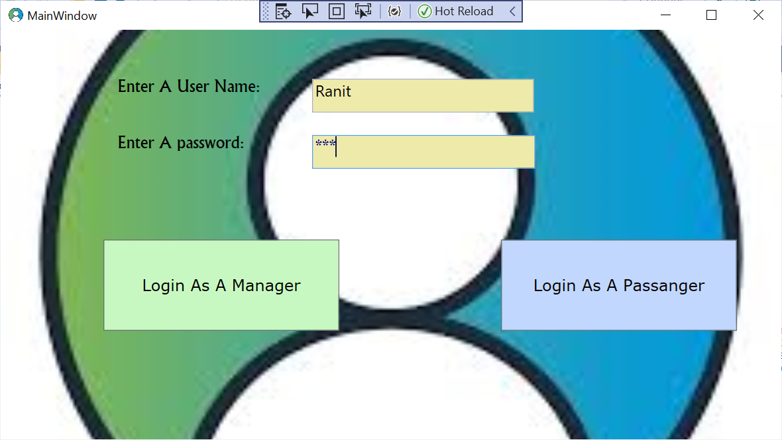

זהו חלון הכניסה כשתוכנית מתחילה לרוץ, ישנה רק אפשרות להיכנס בתור מנהל, הסיסמא הינה: Bar , שם המשתמש: Ranit .

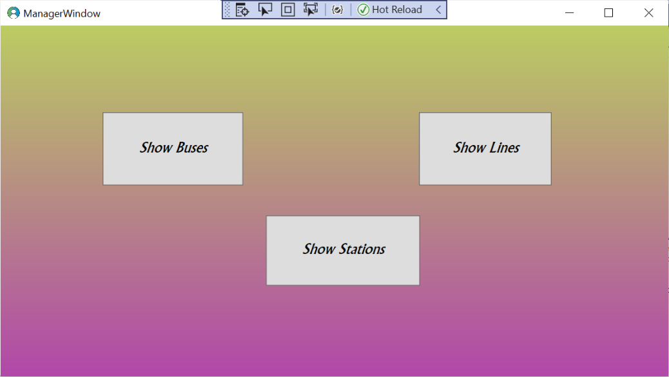

זה החלון הבא שהחלון הראשי יוביל אותנו, ישנם 3 אופציות להמשך : תצוגת כל הקווים, תצוגת כל התחנות, תצוגת כל האוטובוסים שקיימים במערכת.

זהו החלון שנקבל כאשר נלחץ על "Show Buses" :

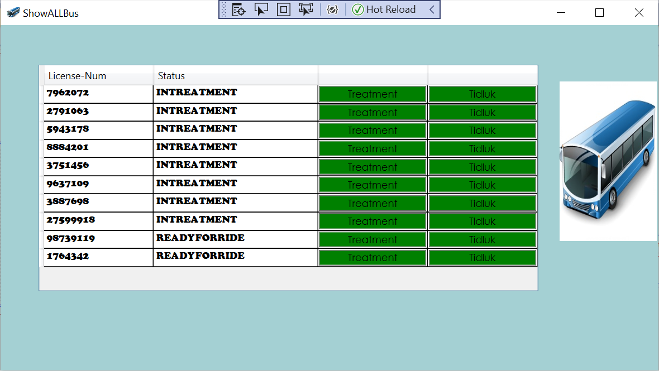

בחלון זה אנו רואים את כל האוטובוסים שקיימים במערכת עם פרטי הרישוי והסטטוס שלהם. ישנם שני כפתורים בכל שורת אוטובוס של "טיפול", "תדלוק". לחיצה על "תדלוק" תעדכן את רמת הדלק של האוטובוס למלא, ולחיצה על "טיפול" תעדכן את הסטטוס תאריך הטיפול האחרון, והקילומטראז' מאז הטיפול האחרון.

לחיצה פעמיים עם העכבר על אחת משורות האוטובוסים שמופיעים, תפתח את החלון הבא: 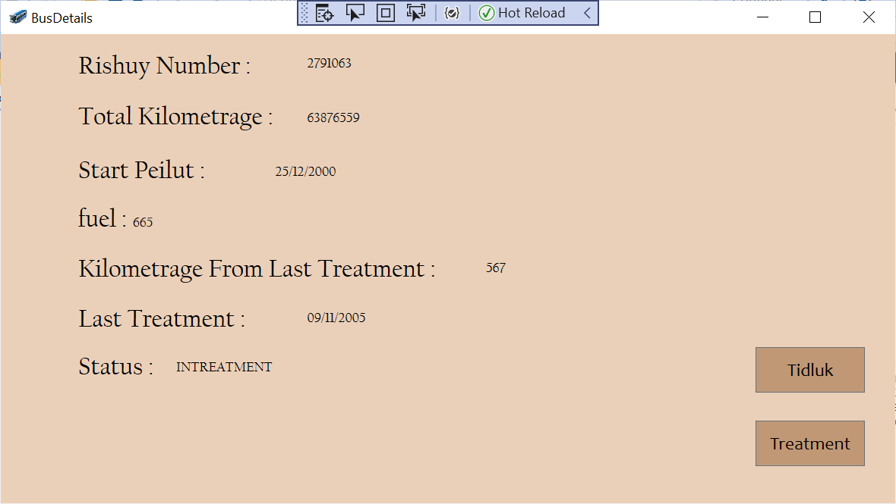

בחלון זה אנו רואים את כל פרטי האוטובוס הקיימים במערכת. ישנם שני כפתורים בצד ימין למטה של החלון: "טיפול", "תדלוק". לחיצה על תדלוק תעדכן את רמת הדלק של האוטובוס ל"מלא", ולחיצה על "טיפול" תעדכן את הסטטוס תאריך הטיפול האחרון, והקילומטראז' מאז הטיפול האחרון.

זהו החלון שנקבל כאשר נלחץ על "Show Stations" (מחלון ManagerWindow ):

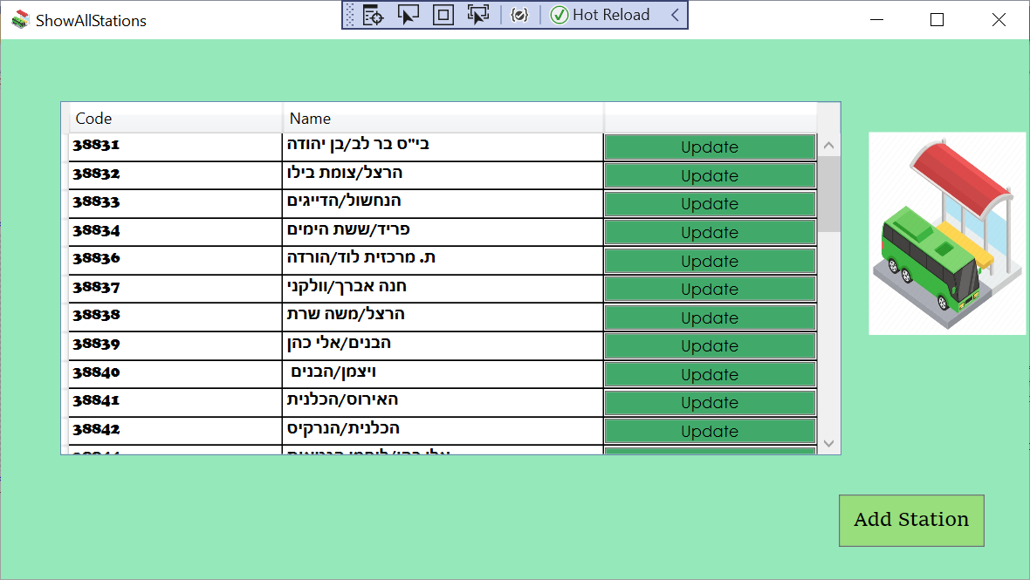

בחלון זה אנו רואים את כל התחנות שקיימים במערכת עם פרטי קוד התחנה והשמות שלהם. ישנו כפתור בכל שורת תחנה של "עדכון" לחיצה על הכפתור יוביל לחלון הבא:

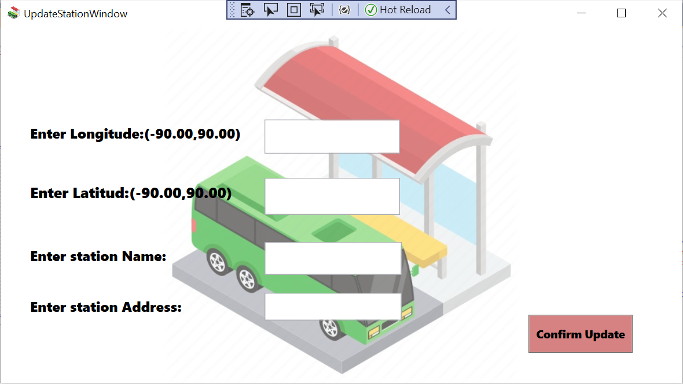

בחלון זה אנו נכניס פרטים לפי המבוקש, ונעדכן את פרטי התחנה שלחצנו עליה, ונאשר את העדכון על ידי לחיצה על הכפתור הנמצא בצד ימין למטה של החלון "Confirm Update" .

לחיצה על הכפתור בצד ימין למטה של החלון "ShowAllStations" , שנקרא "Add Station" תוביל אותנו לחלון הבא:

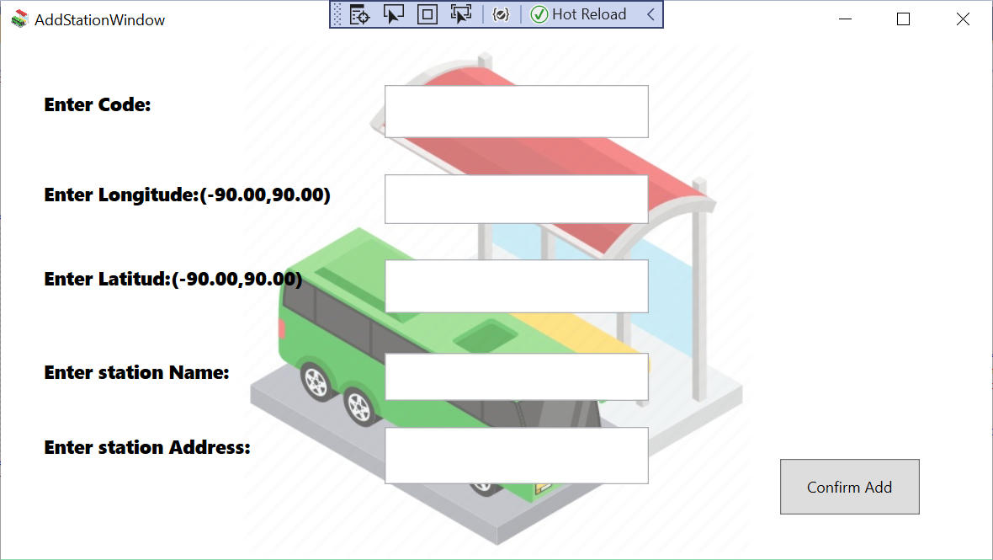

בחלון זה אנו נכניס פרטים לפי המבוקש, ונאשר את ההוספה על ידי לחיצה על הכפתור הנמצא בצד ימין למטה של החלון "Confirm Update".

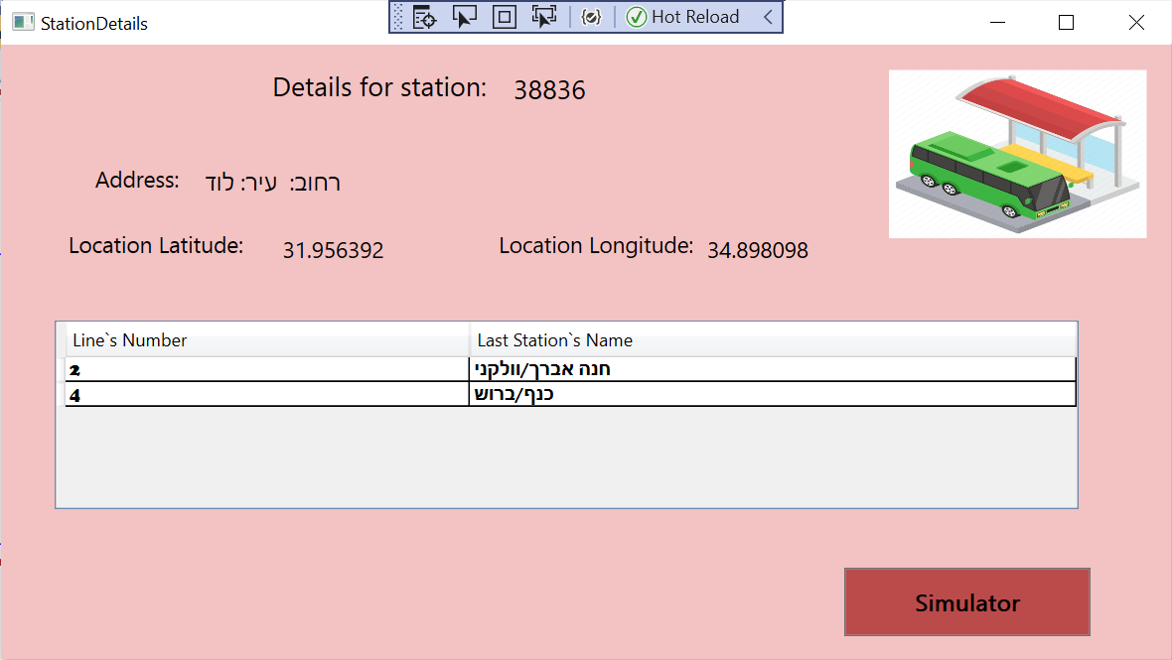לחיצה פעמיים עם העכבר על אחת משורות התחנות שמופיעות בחלון "ShowAllStations" , תפתח את החלון הבא:

בחלון זה אנו רואים, את כל פרטי התחנה שלחצנו עליה כפי שמופיע במערכת, את הקווים שעוברים בתחנה הנ"ל, ואת שמות התחנה האחרונה שלהם.

בצד ימין למטה של החלון מופיע הכפתור "Simulator" , לחיצה על כפתור זה יוביל אותנו לחלון הבא:

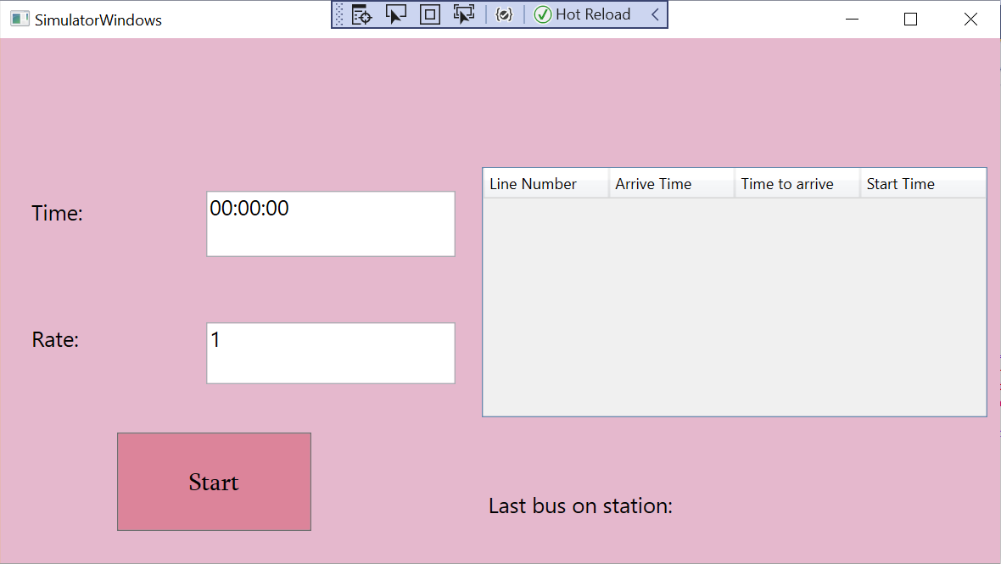

בחלון זה נתבקש להכניס זמן התחלתי למערכת לתבנית "Time",ולהכניס לפקד קלט מהירות סימולציה "Rate" (- מספר שלם המייצג כמה מילישניות של מחשב שוות לשנייה אחת של סימולציה). לחיצה על כפתור "Start" תתחיל את שעון הסימולטור. ברגע שנפעיל את שעון הסימולטור נראה בטבלה את מספרי הקווים העוברים בחתנה, באיזה שעה האוטובוס יגיע לתחנה (Arrive Time) , כמה זמן נצטרך עוד לחכות עד שהאוטובוס יגיע לתחנה (Time To Arrive) , זמן יציאת האוטובוס מהתחנה הראשונה (Start Time) .

זהו החלון שנקבל כאשר נלחץ על "Show Lines" (מחלון "ManagerWindow" ) בחלון זה אנו רואים את כל הקווים שקיימים במערכת עם פרטי ת.ז , קוד, אזור, קוד תחנה ראשונה, קוד תחנה אחרונה.

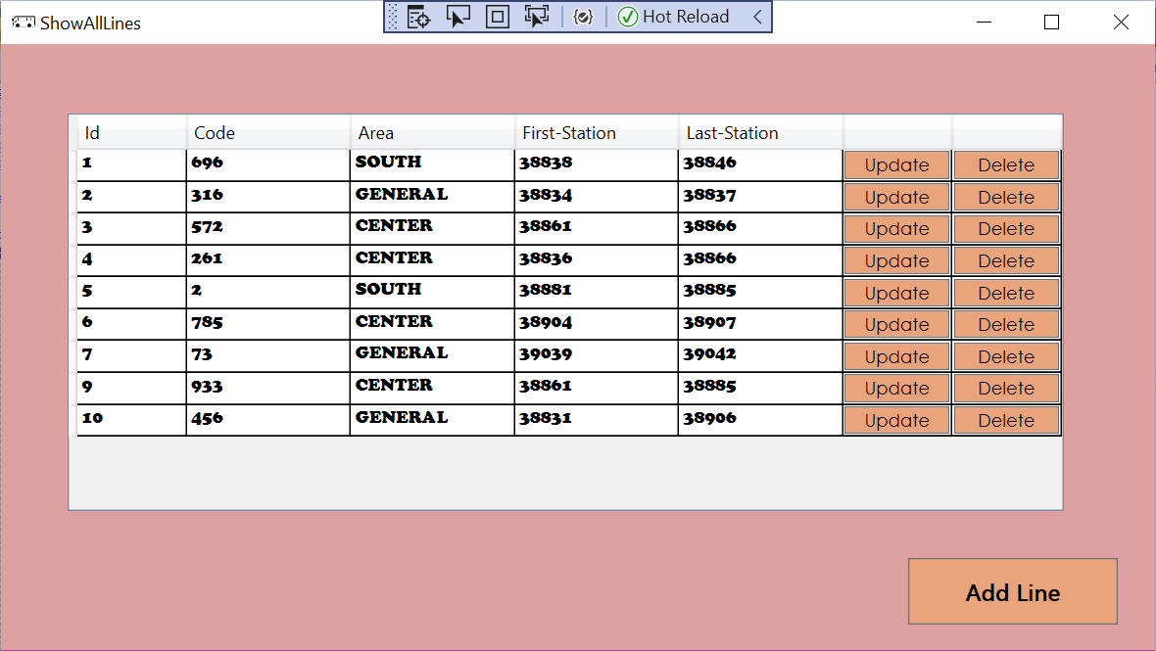

ישנם שני כפתורים בכל שורת קו של "עדכון", "מחיקה". לחיצה על "מחיקה", תמחק את הקו לצמיתות מין המערכת. לחיצה על "עדכון" תוביל אותנו לחלון הבא:

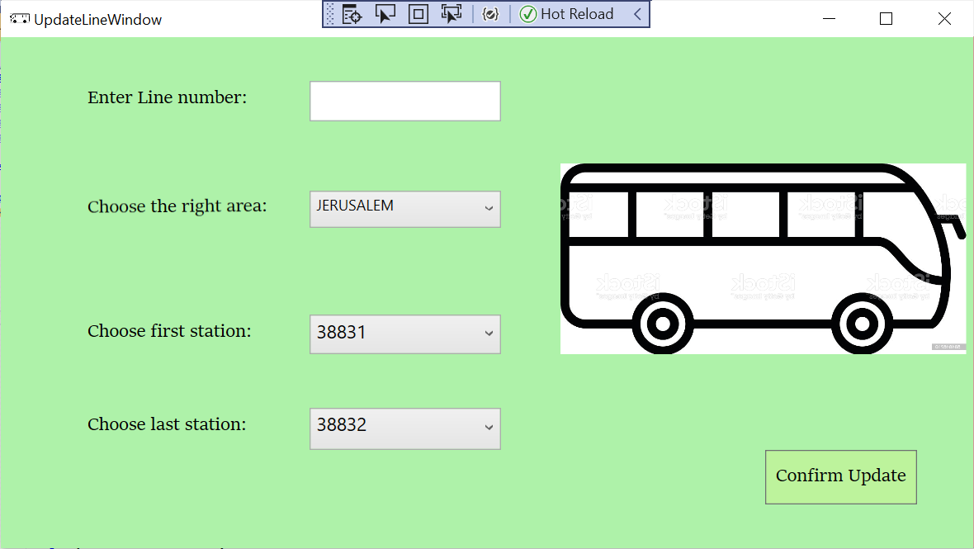

בחלון זה אנו נכניס פרטים לפי המבוקש, ונעדכן את פרטי הקו שלחצנו עליו, ונאשר את העדכון על ידי לחיצה על הכפתור הנמצא בצד ימין למטה של החלון "Confirm Update" .

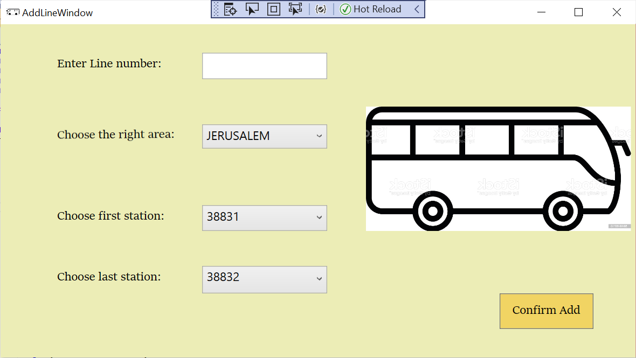לחיצה על הכפתור בצד ימין למטה של החלון "ShowAllLines" , שנקרא "Add Line" תוביל אותנו לחלון הבא:

בחלון זה אנו נכניס פרטים לפי המבוקש, ונאשר את ההוספה על ידי לחיצה על הכפתור הנמצא בצד ימין למטה של החלון "Confirm Update".

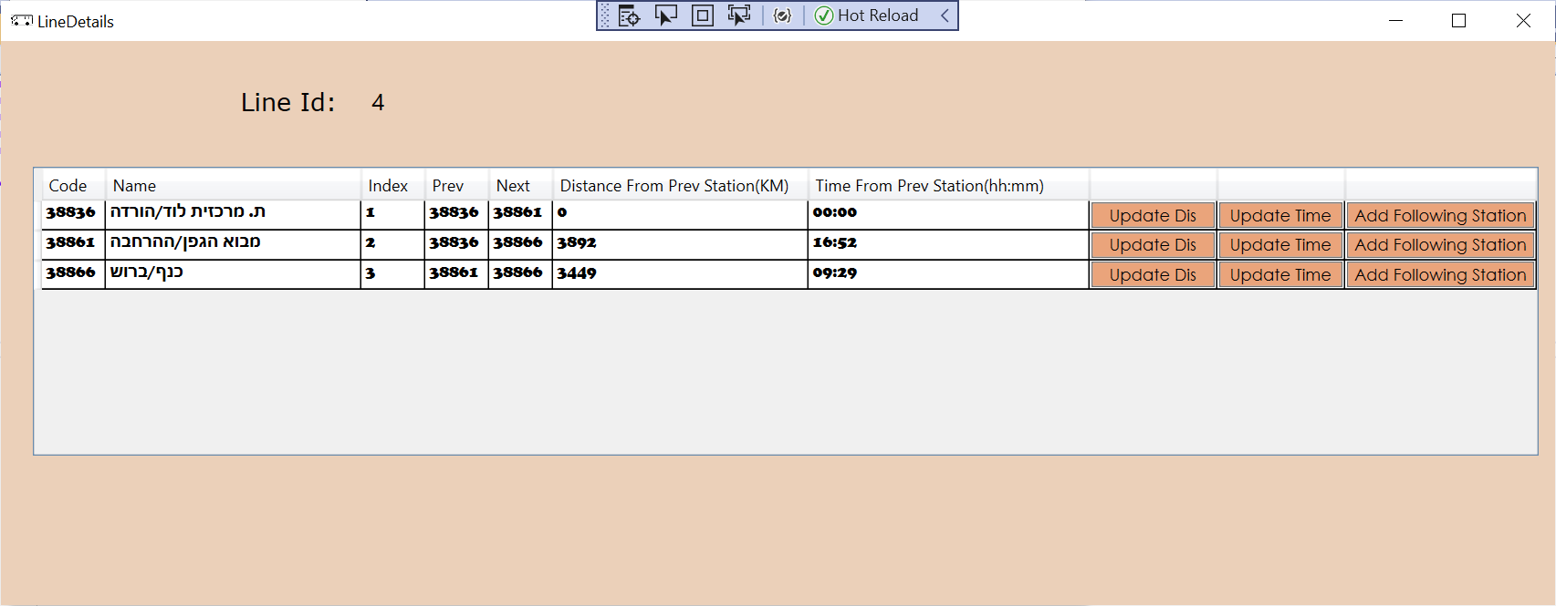לחיצה פעמיים עם העכבר על אחת משורות התחנות שמופיעות בחלון "ShowAllLines" , תפתח את החלון הבא:

בחלון זה אנו רואים, את כל פרטי הקו שלחצנו עליו כפי שמופיע במערכת, קוד התחנות שהקו עובר בהן, שמותיהן, האינדקס שלהן (סדר הופעתן במסלול הקו), התחנה הקודמת, התחנה הבאה, מרחק בק"מ מהתחנה הקודמת, וזמן הנסיעה מהתחנה הקודמת.

ישנם שלושה כפתורים בכל שורת תחנה של "עדכון מרחק", "עדכון זמן", "הוספת תחנה עוקבת". לחיצה על "עדכון מרחק" תוביל אותנו לחלון הבא:

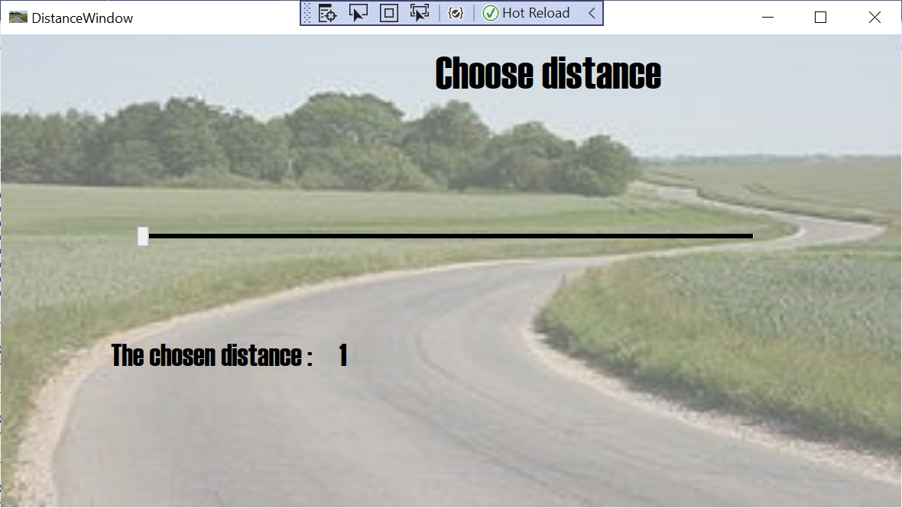

בחלון זה, יש לבחור את המרחק לעדכון על ידי פקד ה- Slider , בחירת המרחק בעצם תעדכן את מרחק התחנה שנבחרה מהתחנה הקודמת.

לחיצה על "עדכון זמן" תוביל אותנו לחלון הבא:

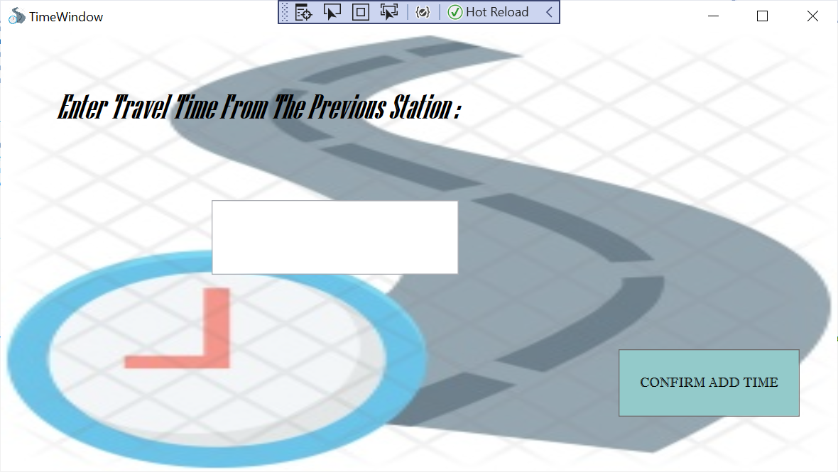

בחלון זה, יש לכתוב את הזמן, ואז ללחוץ על כפתור האישור (בצד ימין למטה של החלון), בחירת הזמן בעצם תעדכן את זמן התחנה שנבחרה מהתחנה הקודמת.

לחיצה על "הוספת תחנה עוקבת" תוביל אותנו לחלון הבא:

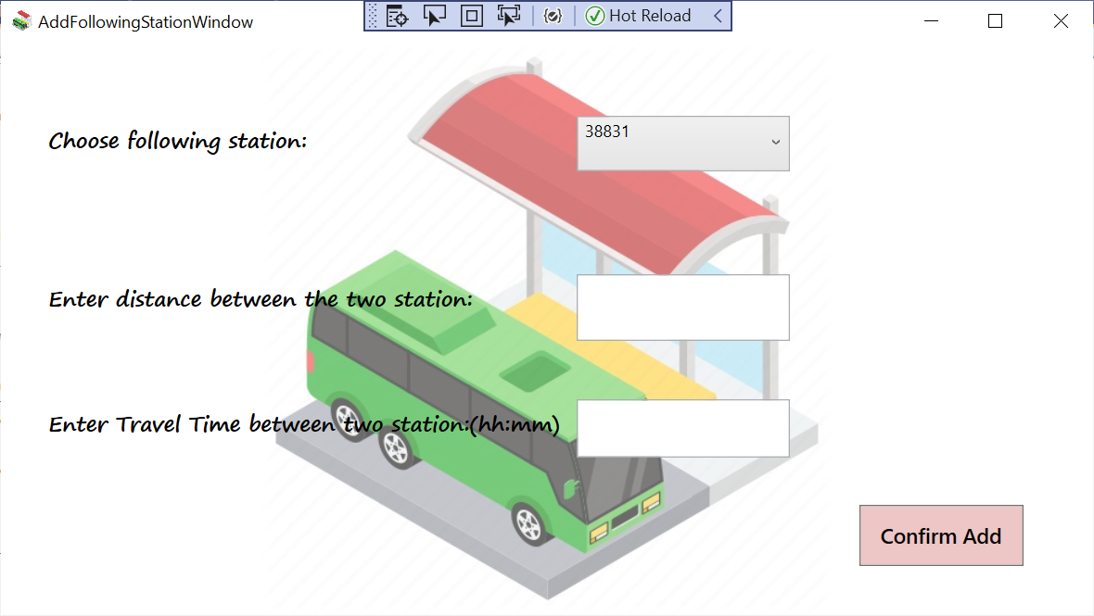

בחלון זה אנו נכניס פרטים לפי המבוקש, ונאשר את ההוספה על ידי לחיצה על הכפתור הנמצא בצד ימין למטה של החלון "Confirm Update".

תיאור בונוסים:

1. תבנית של מודל השכבות כדלקמן:

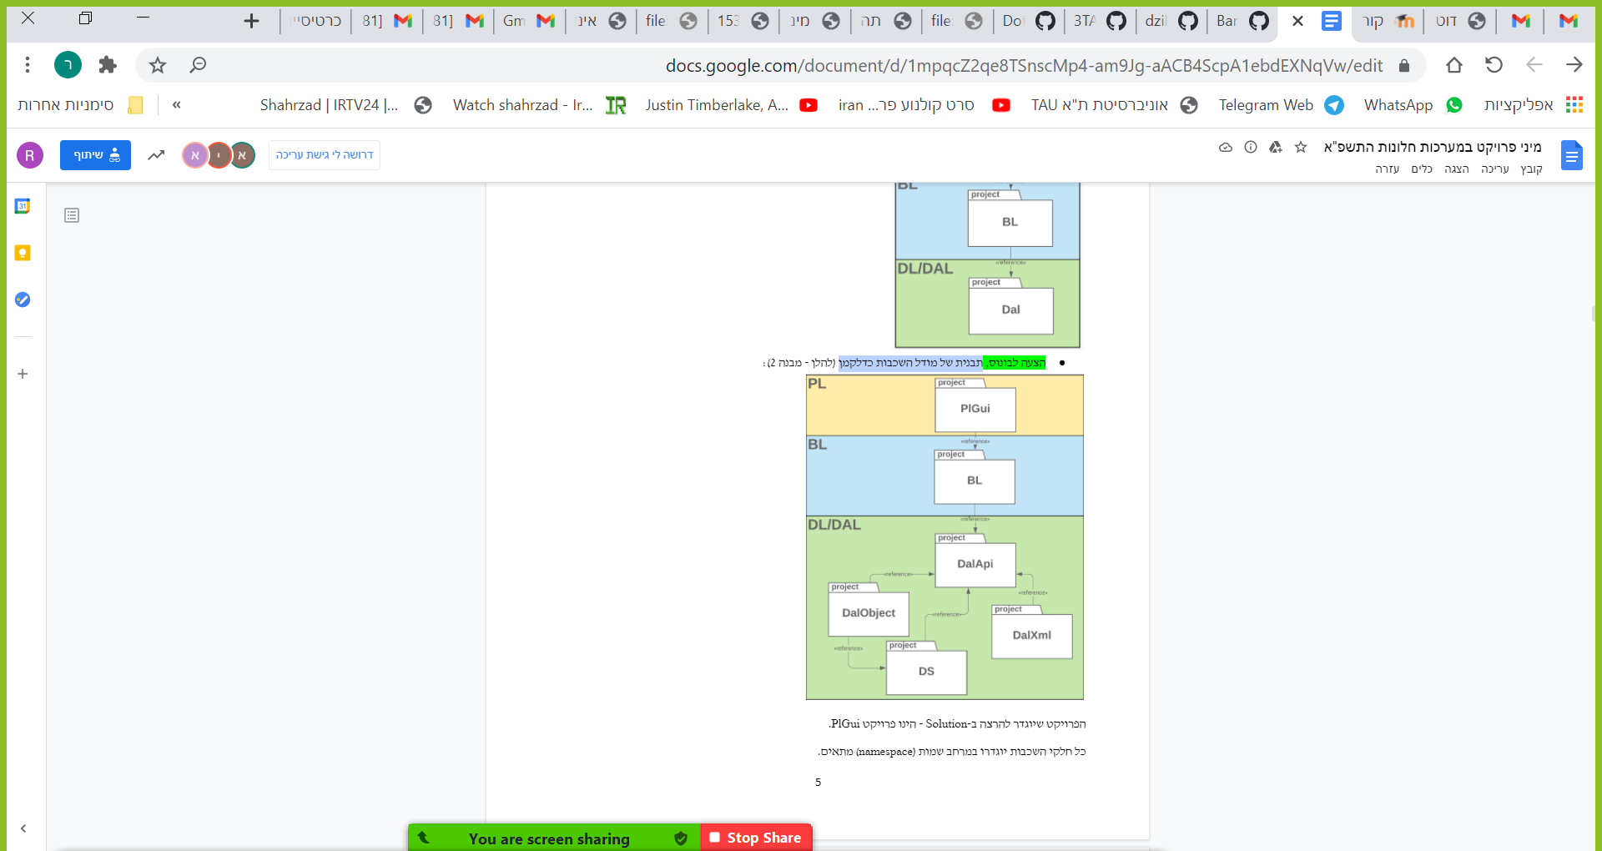

1. "ששימוש בישויות PO יוכר בחלק הבונוס של הציון"- השתמשנו בישויות בשכבת הPL ויצרנו אותם בתוך תיקיית PO .
2. "תצוגה האוטובוסים הקיימים במערכת (לבונוס)"
3. הוספה, עדכון (עדכון מיקום תחנה הכולל עדכון מרחקים וזמנים מתחנות קודמות ואל תחנות עוקבות - לבונוס)

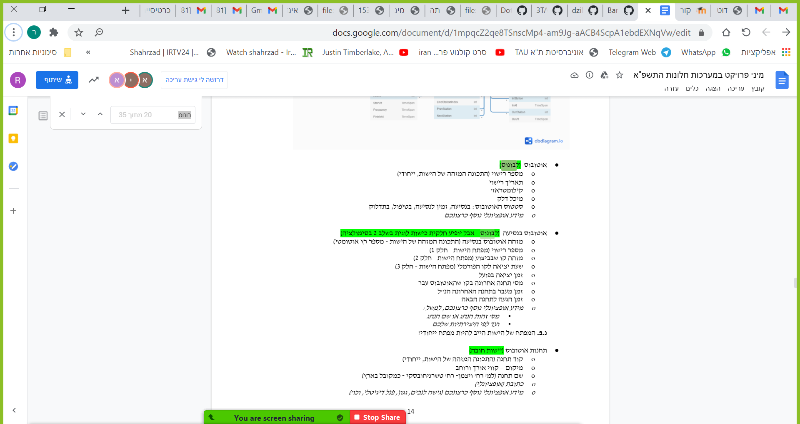5.

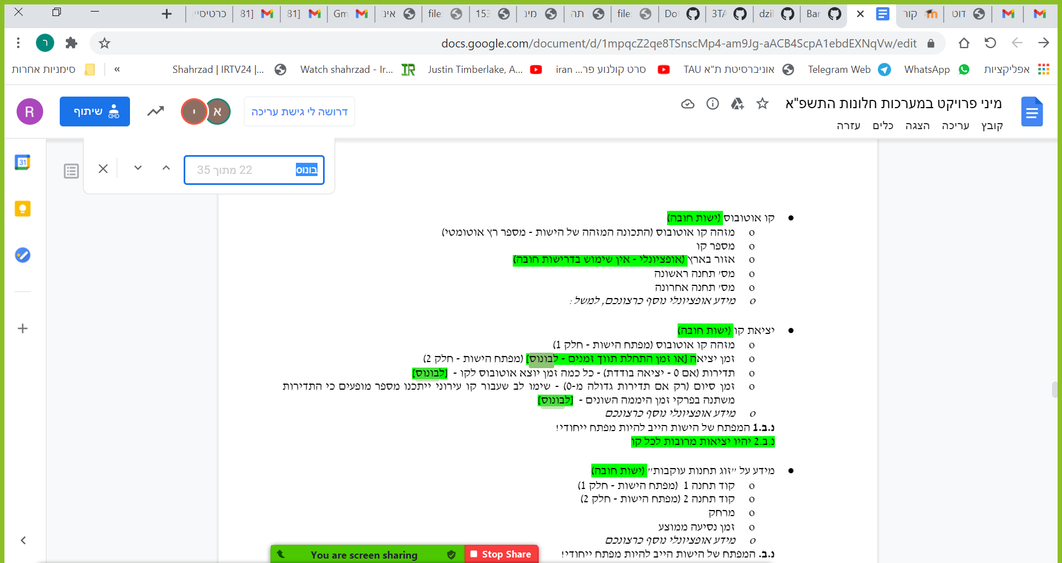6.

עשינו בבונוס 6 זה: 1. תדירות, 2. זמן סיום